玉溪市财政局文件

玉财建〔2018〕157号

玉溪市财政局关于下达2018年车辆购置税
收入补助地方资金（第二批）的通知

各县区财政局：
根据《云南省财政厅关于下达2018年车辆购置税收入补助地方资金（第二批）的通知》（云财建〔2018〕182号）和《云南省交通运输厅关于转下达交通运输部2018年交通运输固定资产投资计划（第二批）的通知》（云交规划〔2018〕132号），现下达你们2018年车辆购置税收入补助地方资金66,383万元。具体项目名称、金额、支出功能分类科目、政府预算支出经济分类科目详见附件。现就有关事项通知如下：
一、按照《财政部 交通运输部关于<车辆购置税收入补助地方资金管理暂行办法>的补充通知》（财建〔2016〕722号）要求，应列下级财政预算的车购税资金，一律通过库款调度方式由上级财政国库拨付到下级财政国库。
二、涉及县区内多个乡镇的国省道改造项目，车购税资金下达至县区级财政，请县区级财政部门及时会商同级交通运输部门，根据项目实际，及时将资金下达拨付至各相关单位。
三、按照《云南省财政厅关于推进财政涉农资金省级源头整合支持贫困县脱贫攻坚的意见》（云财农〔2018〕71号）要求，贫困县统筹整合使用的车辆购置税收入补助地方资金用于一般公路建设项目（支持农村公路部分），由省财政厅以“云财整合”的资金文号切块下达，用于精准扶贫。
四、中央车购税资金的其他管理事宜，严格按照《财政部 交通运输部关于<车辆购置税收入补助地方资金管理暂行办法>的补充通知》（财建〔2016〕722号）相关要求执行。
五、请加强资金监管，确保专款专用，任何单位和个人不得截留、挪用、挤占、提留专项资金，确保交通运输项目建设任务顺利完成。
六、按照全面实施绩效管理的要求，本次一并下达绩效目标表，作为绩效执行监控和绩效评价的依据。请据此开展预算绩效管理，切实提高资金使用效益。

附件：1.2018年车辆购置税收入补助地方资金（第二批）
下达明细表（支持农村公路部分）
2.2018年车辆购置税收入补助地方资金绩效目标表

玉溪市财政局
2018年8月22日

附件1

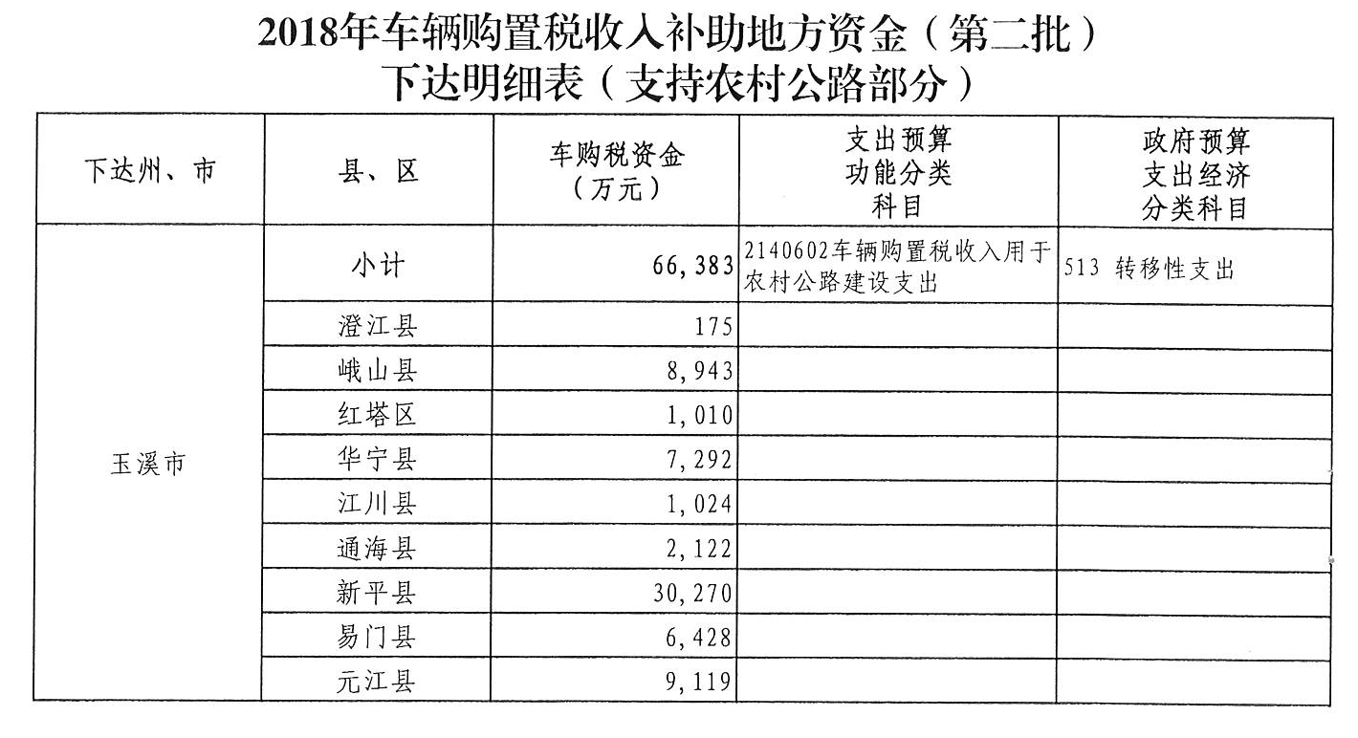

附件2

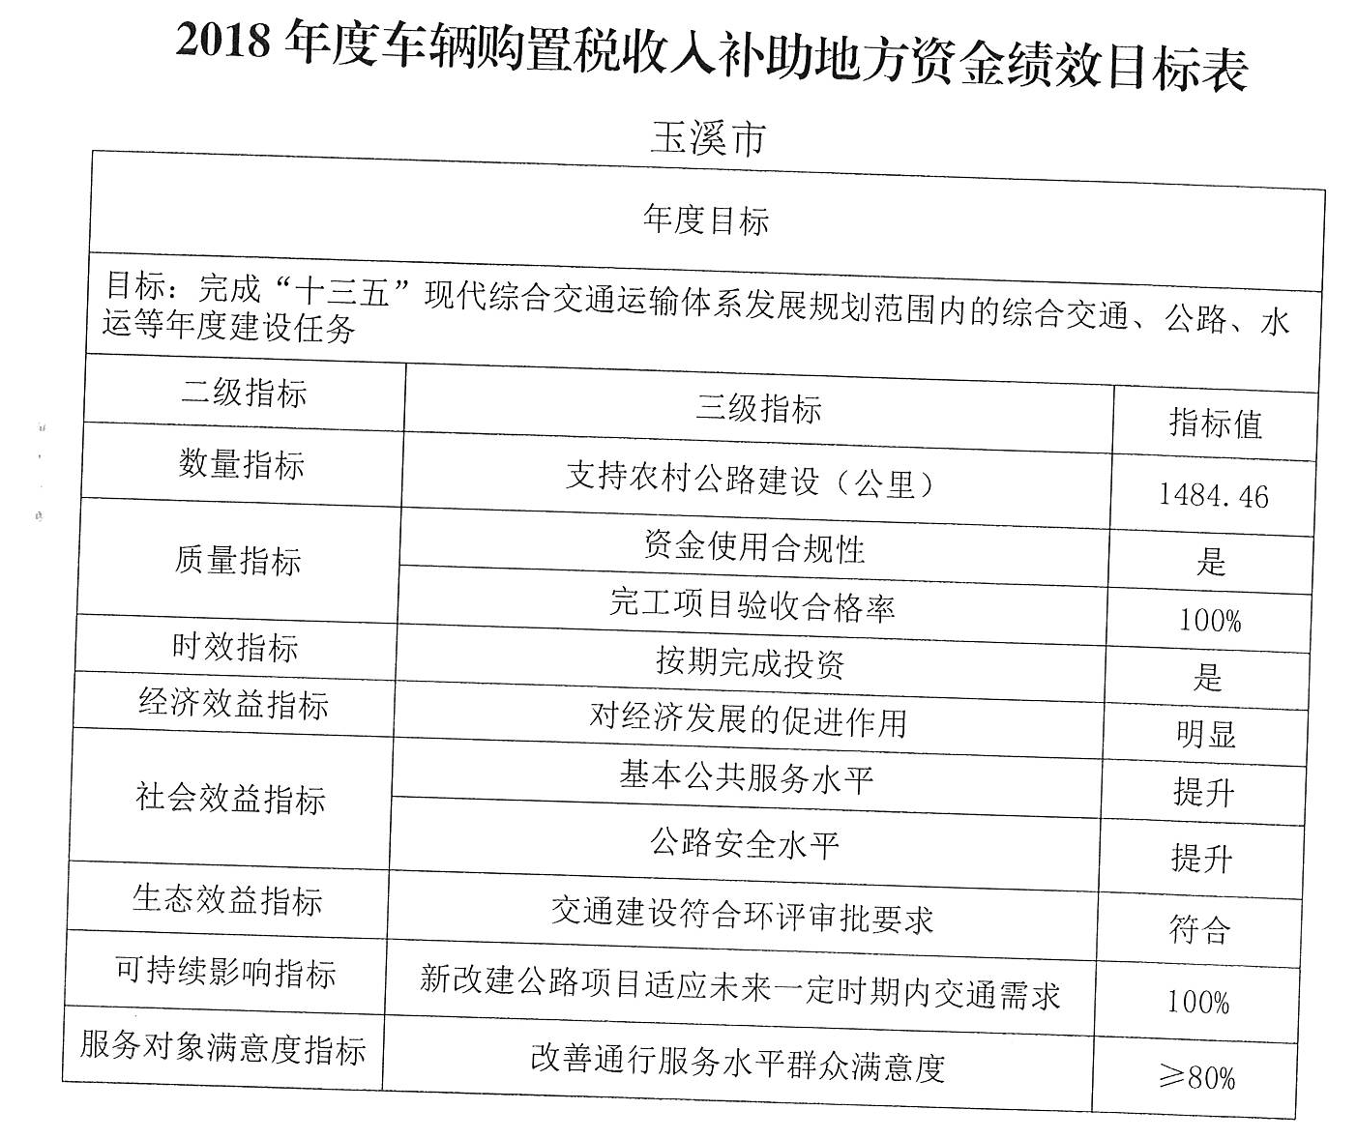

抄送：市政府办，市审计局，市交通局；本局预算科、国库科，监督检查科。
玉溪市财政局办公室 2018年8月22日印发

